Поздравляем призёров
Регионального этапа
Всероссийской олимпиады школьников по ОБЖ!
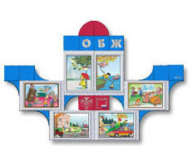

ПРИЗЁРЫ
Вокуева Анастасия (11 класс)
Кудряшова Алена (11 класс)

Учитель Копейкин Александр Валерьевич

Поздравляем призёров
регионального этапа
Всероссийской олимпиады школьников по
обществознанию!

ПРИЗЁРЫ
Овчинникова Октябрина (10 класс)
Вокуева Анастасия (11 класс)

Учитель Головешкина Галина Вячеславовна

